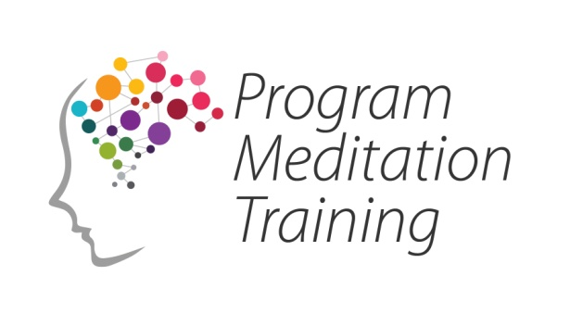 | ALLENAMENTO  FORMAZIONE  RIABILITAZIONE  Elena Bonfarnuzzo  esperta in tecniche di meditazione  e stress management
PERCORSO FANCIULLINO INFANZIA
Premessa:
“ Il corpo è lo specchio della mente, la mente crea i nostri pensieri, le nostre convinzioni e le nostre abitudini”

Cos’è Program Meditation Training:
Program Meditation Training è un programma basato principalmente su tecniche di meditazione, che fornisce alle persone dei percorsi e degli strumenti per migliorare la propria vita. Applicandosi nel campo della salute e della riabilitazione, dello sviluppo mentale e in quello dell’allenamento fisico. Tutte le tecniche di meditazione, stress management, concentrazione, rilassamento e focalizzazione che vengono utilizzate hanno una moltitudine di benefici dimostrati scientificamente. Questi spiegano l’efficacia dei percorsi che vengono proposti.
Program Meditation Training dà l’opportunità ad ogni persona di sviluppare le proprie potenzialità.

Principi Basilari del PMT:
L’approccio utilizzato dal terapeuta è olistico, comprende la valutazione e l’interesse dell’intero sistema-uomo ( corpo, mente e spirito).
Per questo il programma comprende un coinvolgimento totale della persona che è protagonista del percorso:
- nella creazione dei programmi vengono considerate molte variabili: gli obiettivi (che siano di vita, di salute, scolastici ecc), la tipologia di clienti a cui vuole rivolgersi, la disponibilità di spazio, le tempistiche;
- tutti i percorsi o piani terapeutici hanno lo scopo di sviluppare le doti dell’individuo in creatività, energia ed intelligenza.

Obiettivi del PMT Fanciullino per l’Infanzia:
- Aiutare i bambini a conoscere meglio se stessi, la loro individualità;
- Aumentare la loro capacità di interagire con se stessi e con gli altri, migliorando il lavoro di gruppo e il confronto paritario tra di loro, per creare ambienti sani e produttivi dove imparare e crescere;
- Insegnare ai bambini a gestire la rabbia concentrando quest’energia nel gioco o nell’espressione di idee o sentimenti positivi come la gioia e la positività;
- Insegnare ai bambini ad affrontare la paura, in modo che diventi una risorsa e non un ostacolo in questa fase della loro crescita;
- Favorire una maggiore calma e di conseguenza più concentrazione, più attenzione e creatività (ed eventuale gestione di ADHD);
- Istruire alla ricerca della consapevolezza, corporea ed emozionale, trovando maggiore sicurezza in sé, più determinazione e rispetto e meno vergogna;
- Diminuire l’ansia, il nervosismo o le espressioni psicosomatiche derivanti da situazioni ambientali più o meno stressanti per il bambino;
- Permettere all’individuo di interagire con se stesso e col mondo in modo da esprimere al meglio il senso profondo della propria individualità.

Destinatari:
Età infantile.
Un gruppo di bambini dai 3 ai 4 anni.
Un gruppi di bambini dai 5 ai 6 anni.

Scopo:
Il percorso ha lo scopo di aiutare i bambini a aumentare l’autostima, migliorando le loro capacità d’apprendimento, la creatività, l’attenzione, la concentrazione e la capacità di gestire le emozioni e aumento la consapevolezza di sé stessi.

Percorso:
Nel percorso verranno utilizzate tecniche di meditazione, di rilassamento e di focalizzazione adatte all’età dei bambini, al contesto e alle loro capacità.
Il percorso si svilupperà in 5 incontri (il minimo per poter ottenere l’efficacia del percorso).
Ogni incontro ha durata di un’ora.
Gli incontri si svolgeranno il Sabato mattina, a partire dal 6 Ottobre.

Il programma seguirà le seguenti date:
6 Ottobre
13 Ottobre
27 Ottobre
10 Novembre
17 Novembre

Per i bambini 3-4 anni l’orario sarà: dalle 9.00 alle 10.00
Per i bambini 5-6 anni l’orario sarà: dalle 10.15 alle 11.15

Terapeuta: Elena Bonfarnuzzo, esperta in tecniche di meditazione e stress management
Per appuntamenti o info:
Cell. 3665395961
Mail. info@programeditationtraining.com
Sito: www.programeditationtraining.com

